* Mettre style.css dans le répertoire css.
* Mettre favicon.jpg dans le répertoire img.
* Index.html ligne 11 ajouter « ./css/ » à style.css
* Index.html ligne 8 ajouter « ./img/ » à favicon.jpg
* Style.css : ajouter aux URL de chargement d’images « ../ » afin que les images soient retrouvés. 6 occurrences en tout.
* Index.html : lignes 39, 41 : style="color:#cccccc;font-size:1px;  
  Met du texte en blanc/blanc qui risque d’exclure cette page des recherches de google (keyword stuffing).
* Index.html : mettre <link rel="stylesheet" type="text/css" href="./css/style.css"> en dernier afin que les valeurs soient prioritaires.
* Index.html et Page2.html : lignes 51, 52 et 48, 49 : balises <li></li> inutiles, à supprimer.
* Index.html et Page2.html : ligne 22 : mettre un titre pour le SEO, 10 à 12 mots pour index.html et quelques mots en rapport avec la page pour page2.html
* Style.css : lignes 21 à 28 : du code inutilisé pour le moment « id » :   
  #page-loading-blocs-notifaction {  
   position: fixed;  
   top: 0;  
   bottom: 0;

width: 100%;

z-index: 100000;

background: #FFFFFF url("../img/pageload-spinner.gif") no-repeat center center;

}  
l’ID # n’est utilisé dans aucune page HTML, le fichier pageload-spinner.gif n’existe pas, il faut mettre le bloc en commentaire pour une éventuelle utilisation futur.  
Le z-index est également à proscrire.

* Index.html : ligne 86 : Utilisation d’une image texte, ce qui est fortement déconseillé. Cette utilisation d’une image a pour but l’utilisation de la propriété ALT pour du SEO.  
  "img/title.png"  
  
* Index.html : ligne 156 : Utilisation d’une image texte, ce qui est fortement déconseillé. Cette utilisation d’une image a pour but l’utilisation de la propriété ALT pour du SEO.  
  "img/title2.png"  
  
* Index.html : ligne 126 : Utilisation d’une image texte, ce qui est fortement déconseillé. Cette utilisation d’une image a pour but l’utilisation de la propriété ALT pour du SEO.  
  "img/title2.png"  
  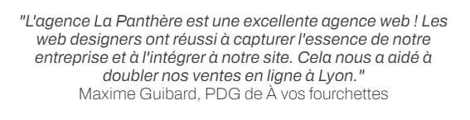
* Page2.html : lignes 84 à 111 : section <form></form>, associer les <label> avec les <input> et <textarea> via for=’’ et ID=’’ pour les lecteurs.
* Index.html : ligne 37 : section <nav>, ajouter role=’navigation’ pour l’accessibilité.
* Index.html : ligne 32 : conteneur principal, ajouter role=’main’ pour les lecteurs.
* Index.html : ligne 219 : footer, ajouter role=’contentinfo’ pour les lecteurs.
* Index.html et Page2.html : Il faut utiliser des balises sémantiques telle que <header>, <main> et <footer> au lieu des <div>, j’ai ajouté les role=’’ aux <div> pour indiquer l’emplacement des balises sémantiques.
* Index.html et Page2.html : ligne 6 : <meta name=’description’ content=’’, le contenu est vide, il faut le remplir avec une description du site avec du texte entre 70 et 320 caractères.  
  je vais mettre ‘La Panthère, agence web, agence web paris, web design paris, stratégie web’.
* Index.html et Page2.html : optimisation des images :  
  1.jpg (1003*1003=266ko) en 1-small (270*270=36ko) pour les petites.  
  2.jpg (628*628=106ko) en 2-small (270*270=32ko) pour les petites.  
  3.bmp (320*320=300ko) taille non modifiée mais copie en 3.jpg (37ko).  
  4.bmp (320*320=300ko) taille non modifiée mais copie en 4.jpg (46ko).  
  Fond d’écran : image-de-presentation.bmp (1920*1080=5.9mo) non redimensionné mais sauvegardée en .jpg (1920*1080=197ko).
* Des ratios de couleurs/contrastes ne sont pas validés :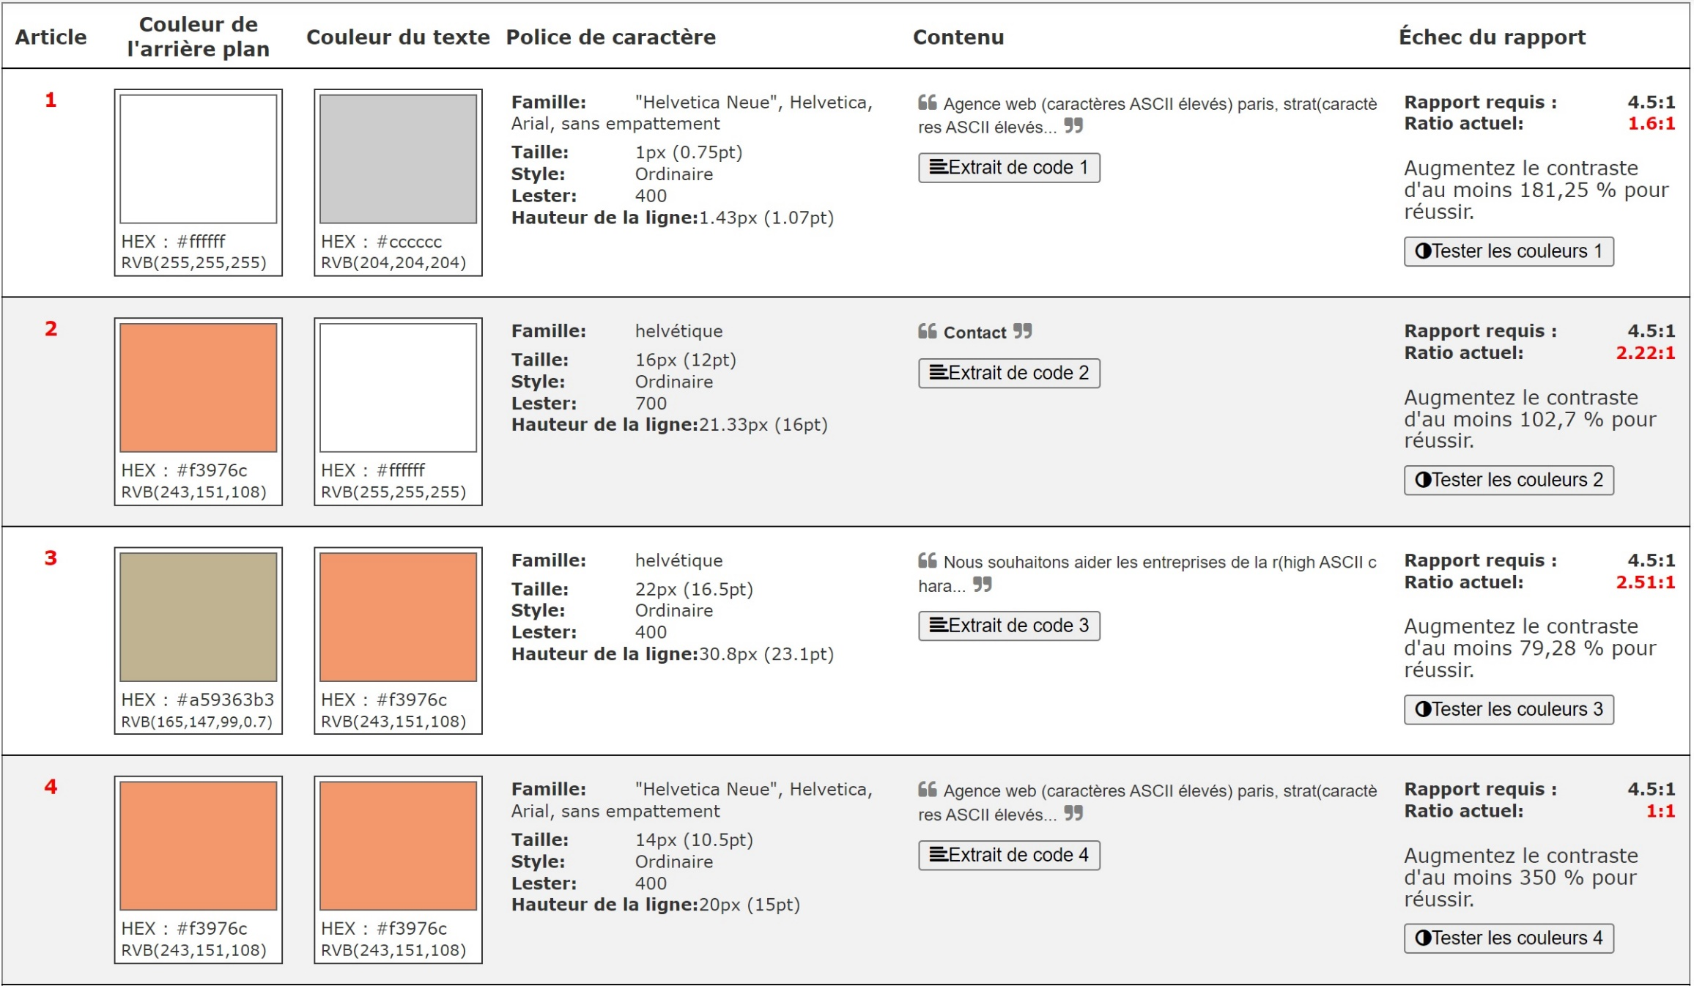

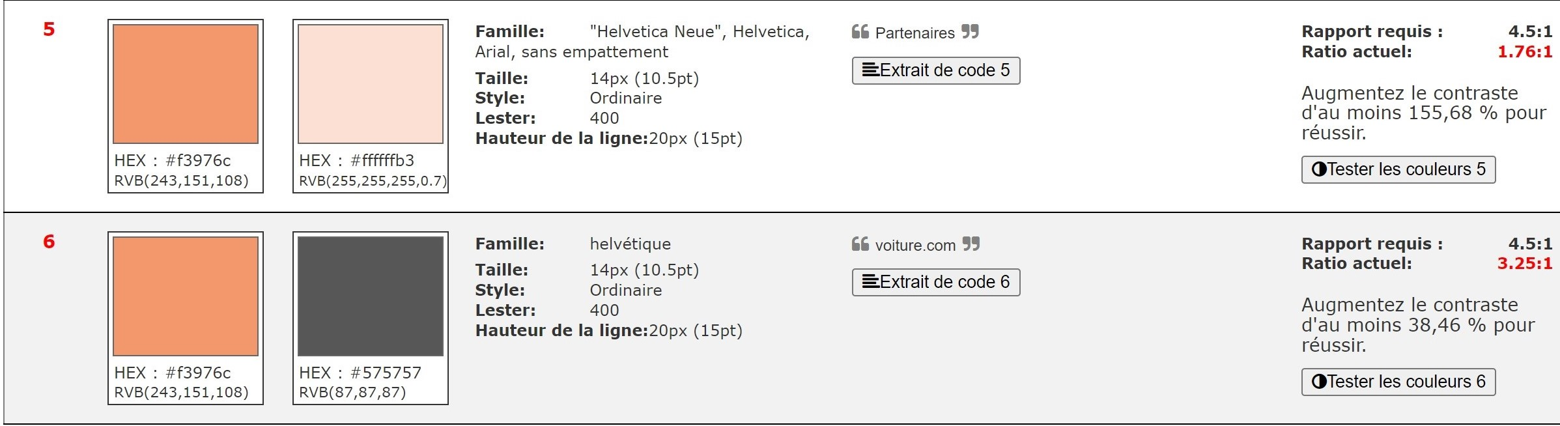

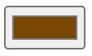Articles à modifier :

2-Avec la couleur #794701 le rapport de contraste passe à 7.73/1

3-Avec la couleur **WHITE** le rapport de contraste est bon, malgré que ça ne passe pas la validation qui est faussé par le fait que la couleur de fond possède beaucoup de transparence, mais avec l’image de fond contraste bien.

5-Modifier la valeur de transparence de 0,7 à 0,9 afin d’assombrir un peu le fond, la lisibilité est bien meilleure. Mettre également le texte banc du dessous en plus gros caractères, passé de 11px à 14px (ligne 702 : font-size: 14px;) voir sur les 2 images de la page suivante.

6- Des lignes 673 à 681, il faut supprimer le « a » de la class en ligne 673, puis créer le bloc « .col-sm-4 a » afin d’affecté la valeur noir au texte pour une contraste valide.

h1, h2, h3, h4, h5, h6, p, label, .btn, a {

font-family: "helvetica";

font-weight: 400;

color: #575757!important;

}

.col-sm-4 a {

color: black!important;

}

Pour certains problèmes de contrastes qui sont modifiés mais non pris en compte à cause de la transparence du fond, j’ai légèrement opacité le fond et mis un text-shadow via une class qui est ajoutable aux HTML.

.augmente-contraste {

text-shadow: 0 0 3px black;

}

Voir la différence (texte en orange) sur les 2 images ci-dessous :



Sur la page2.html lignes 60 et 63, un titre et du texte était écrit en orange/orange, non seulement c’est inutile visuellement, mais considéré comme du White Hack. J’ai donc changé la couleur de police en noir/orange.